**Tugas Praktikum VIII**

**KELOMPOK 3 :**

* **Arva Adwitya S (1301184445)**
* **Bramantya Purbaya (1301180232)**
* **Fariz Muhammad R (1301184327)**
* **Sya Raihan Heggi (1301184219)**

**TUGAS PENDAHULUAN - Membuat *SEQUENCE DIAGRAM***

1. Periksa kembali apakah di DPPL Kelompok Anda terdapat *Sequence Diagram* untuk setiap *USE CASE* yang ada di *USE CASE DIAGRAM*. (Misal ada 5 *use case*, maka perlu dibuat 5 *Sequence Diagram*).

* **Sequence Diagram Login**

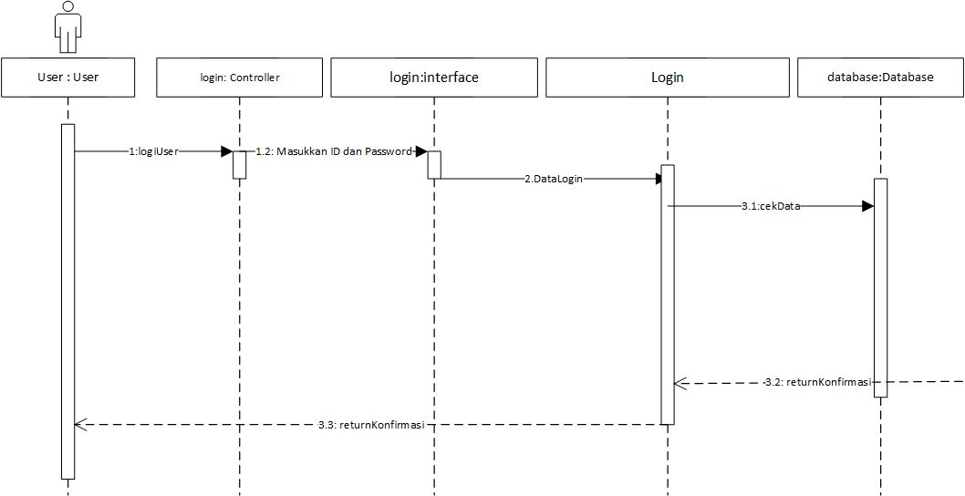

* **Sequence Diagram Registrasi**

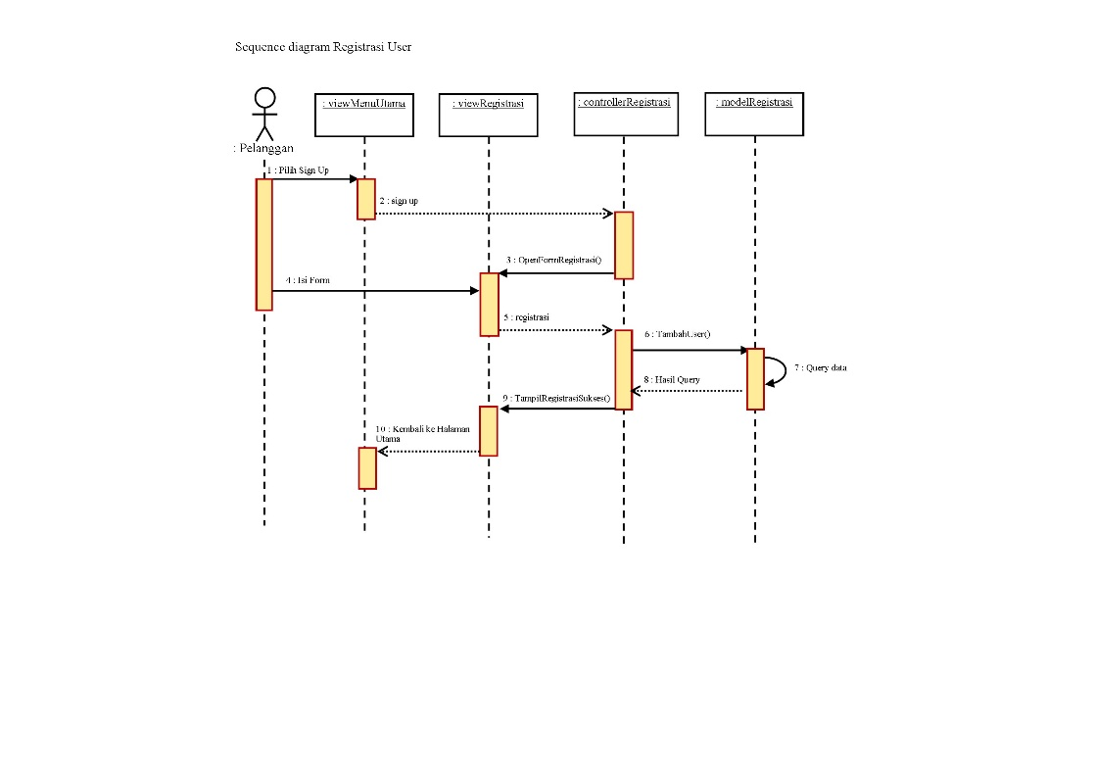

* **Sequence Diagram Input Barang**

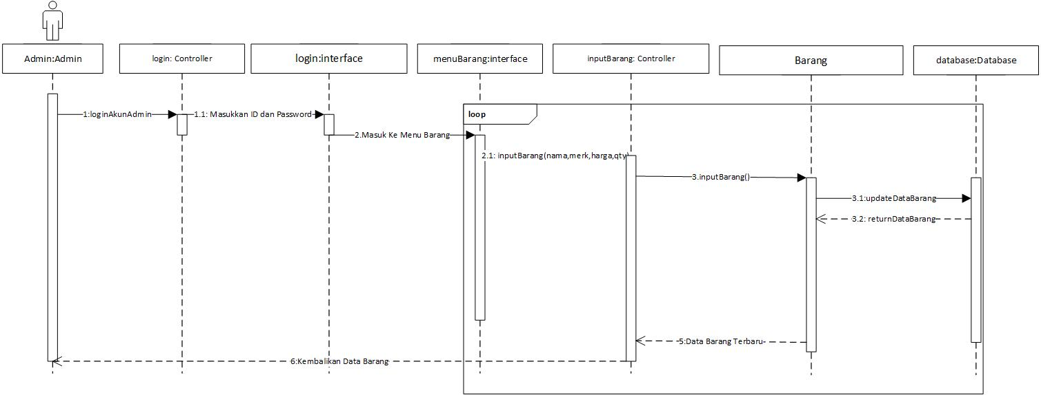

* **Sequence Diagram View Barang**

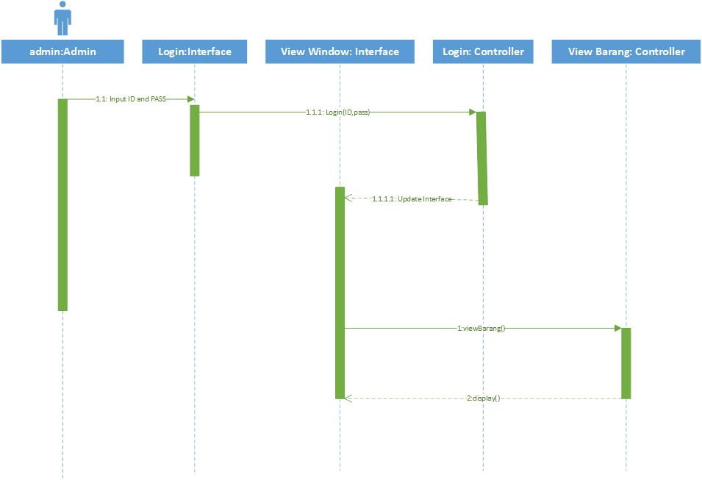

* **Sequence Diagram Edit Barang**

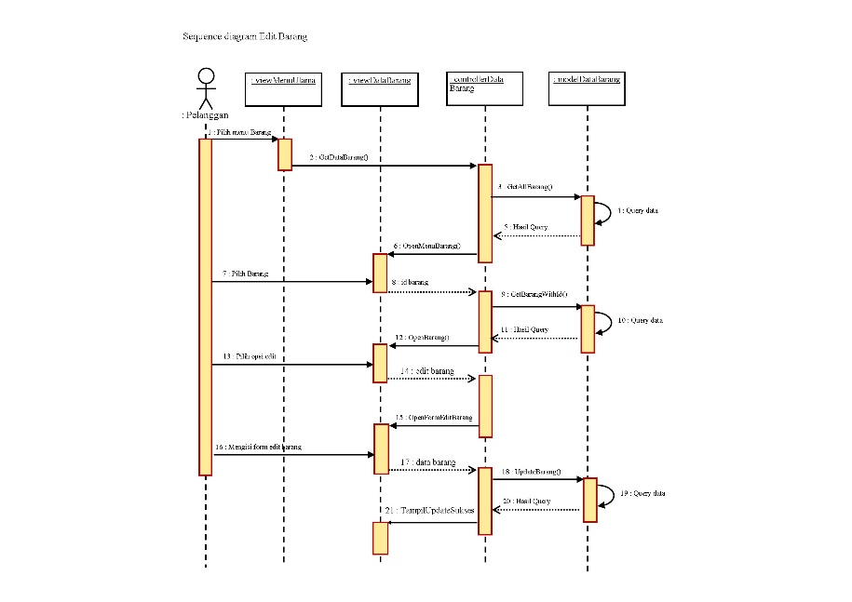

* **Sequence Diagram Login**



1. Jika belum ada, buatkan *SEQUENCE DIAGRAM* di DPPL Anda.

* **Sudah Ada**

1. Jika sudah ada, periksa kembali kelengkapan dan keakuratannya. Laporkan dokumen DPPL dengan *Sequence Diagram* yang sudah lengkap pada Tugas Pendahuluan.

* **Sudah Diatas**

**TUGAS LAB**

*Sequence Diagram* pada umumnya menggambarkan interaksi *Actor* dengan sistem dalam satu rangkaian masukan dan keluaran. Masukan dari *Actor* via IMK, akan direspon oleh aplikasi melalui pemanggilan *method-method* dari *class-class* yang saling berinteraksi, yang jika diperlukan sampai perlu mengakses tabel basis data yang relevan dengan SQL yang di-"*embed*" di bahasa pemrograman, lalu memberikan hasil pengaksesannya ke *Actor* via IMK lagi.

Implementasikan setidaknya satu *Sequence Diagram* yang dapat bekerja sesuai deskripsi di atas.

* **Implementasi Sequence Login**

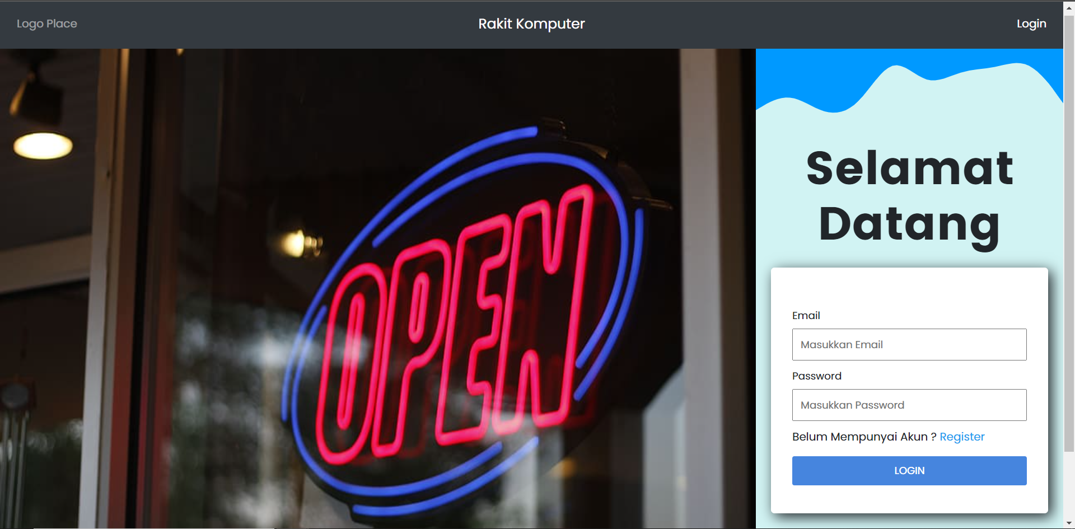

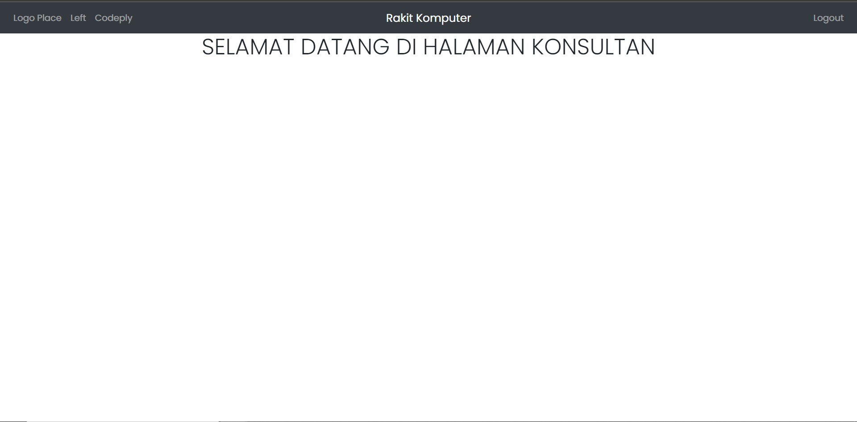

**Jadi user dapat Login ke rolenya masing-masing pada contoh ini user memiliki role sebagai konsultan.**

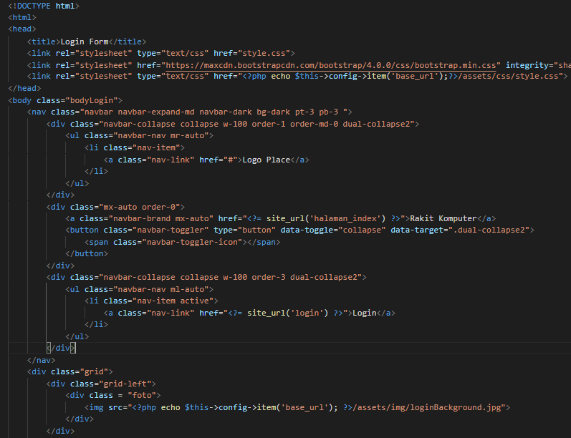

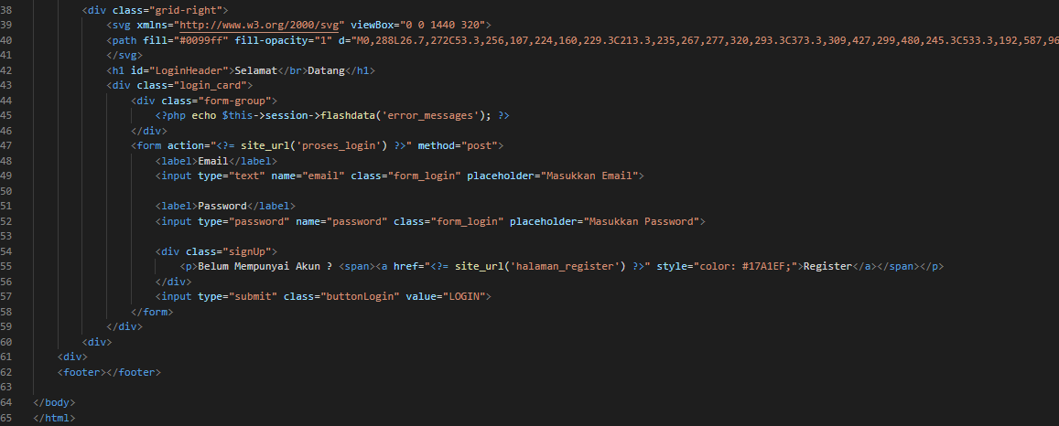

**Controller yang digunakan**

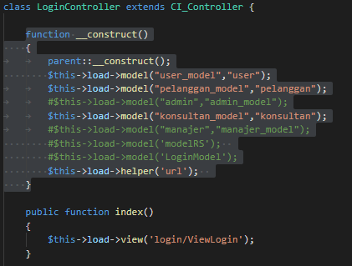

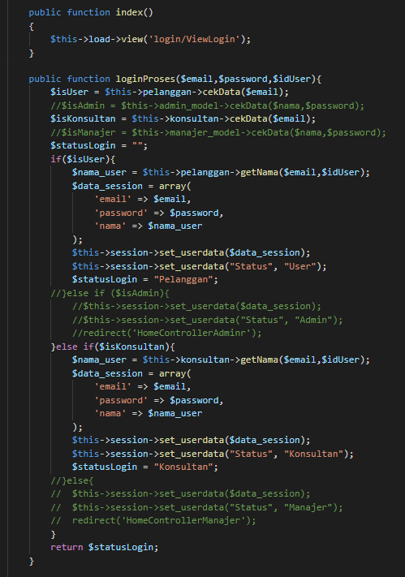

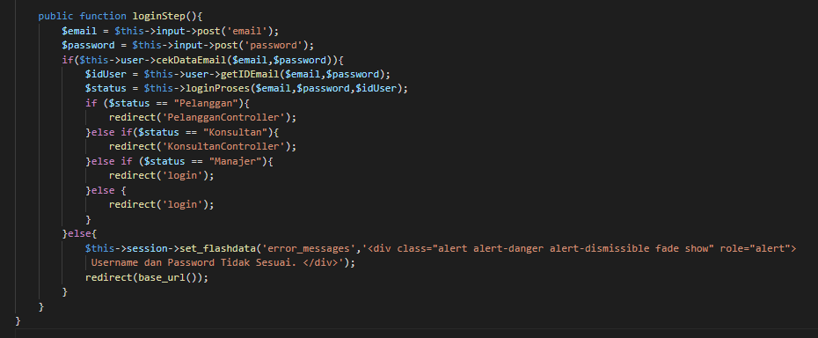

**Model yang digunakan**

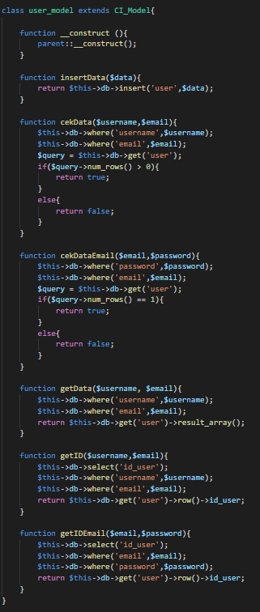

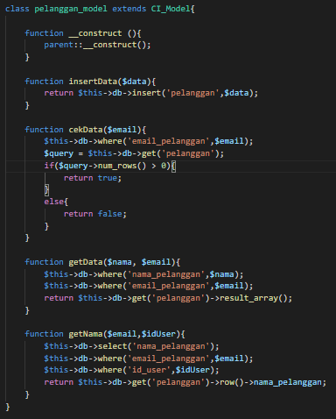

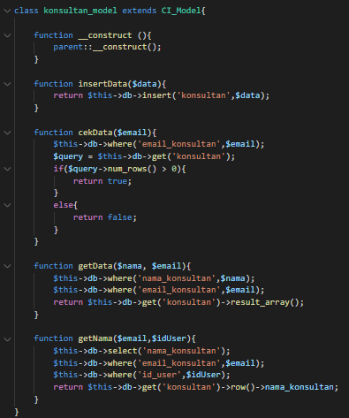

* **Implementasi Sequence Registrasi**

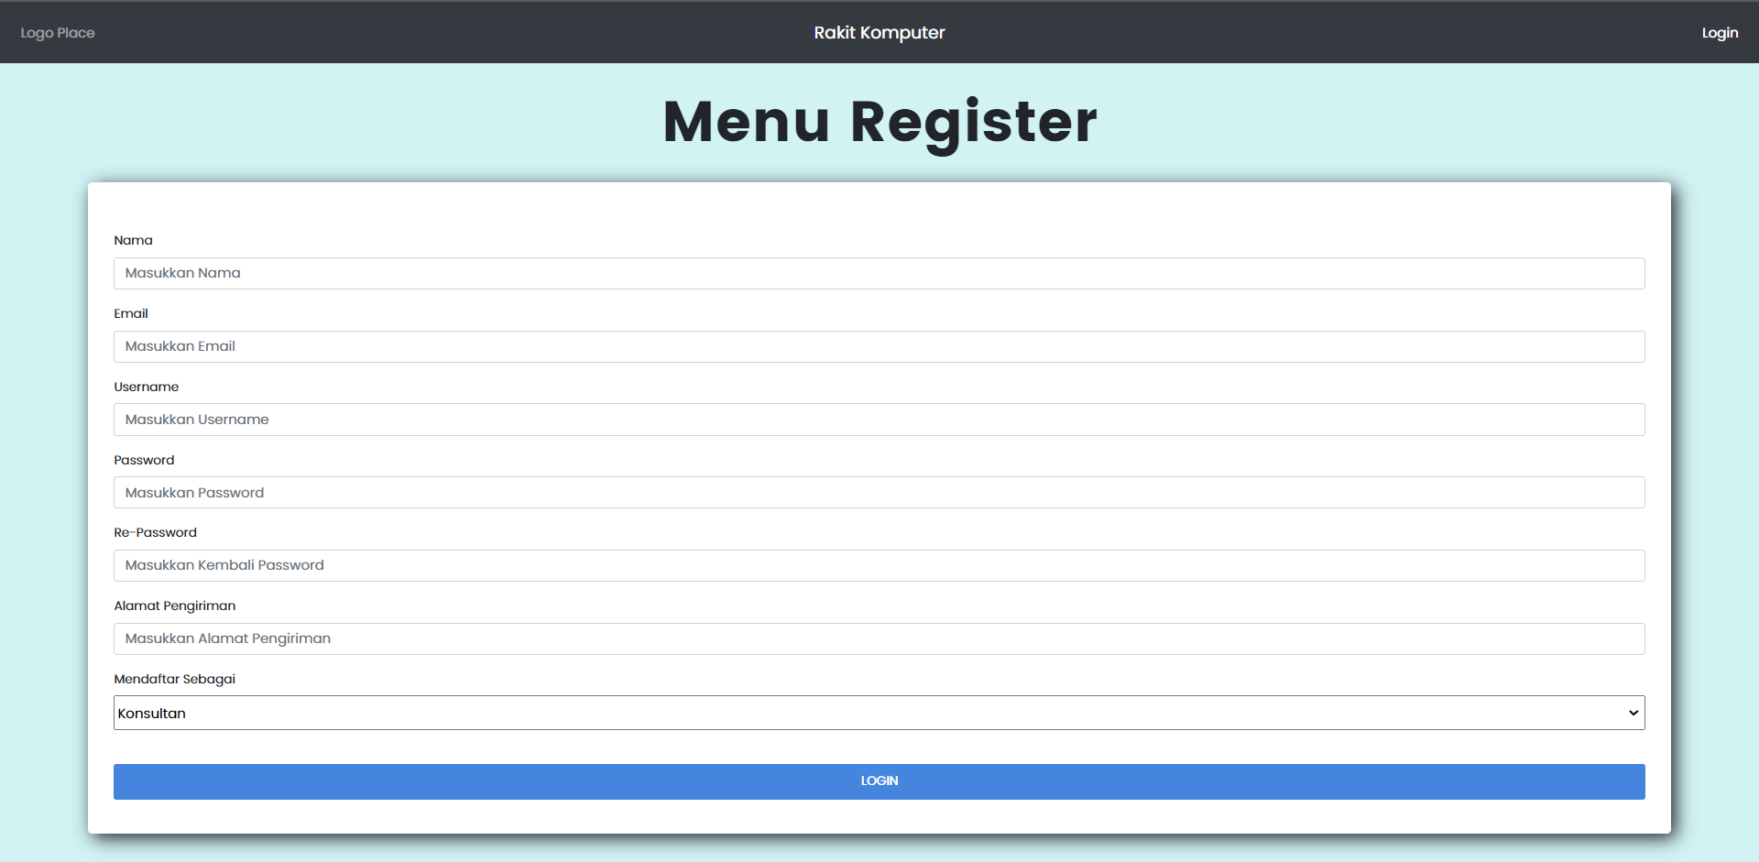

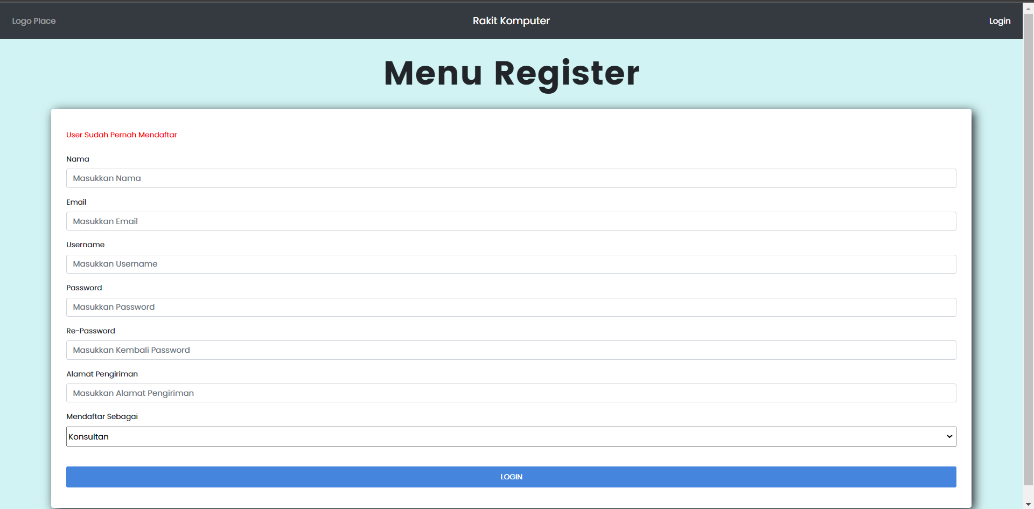

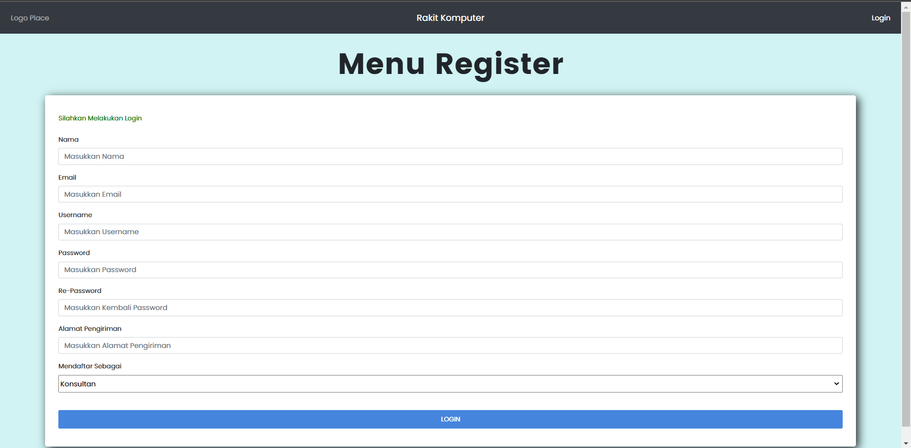

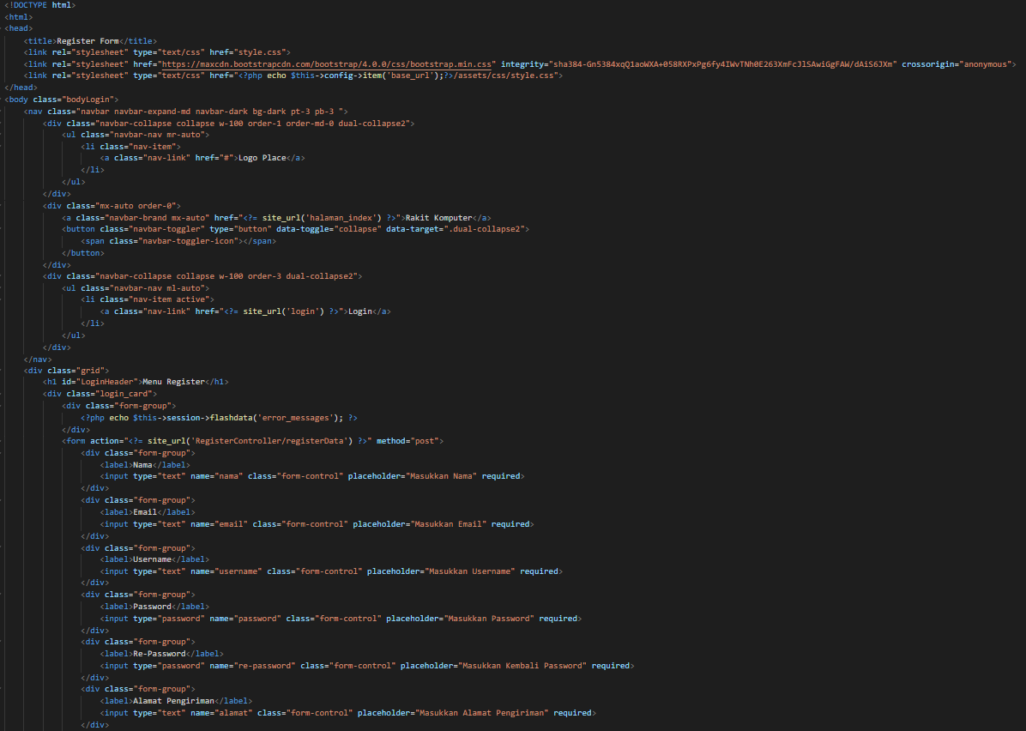

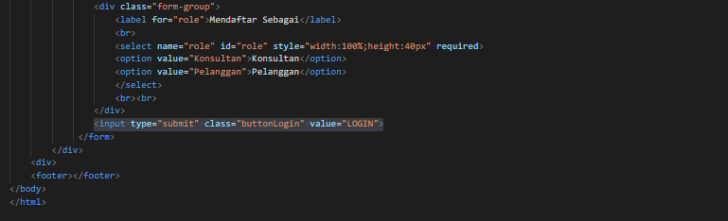

**Controller yang digunakan**

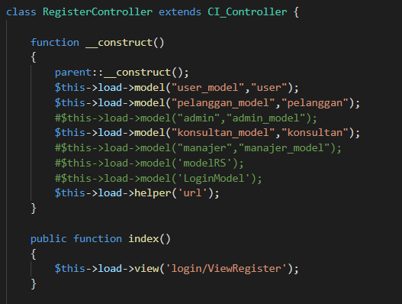

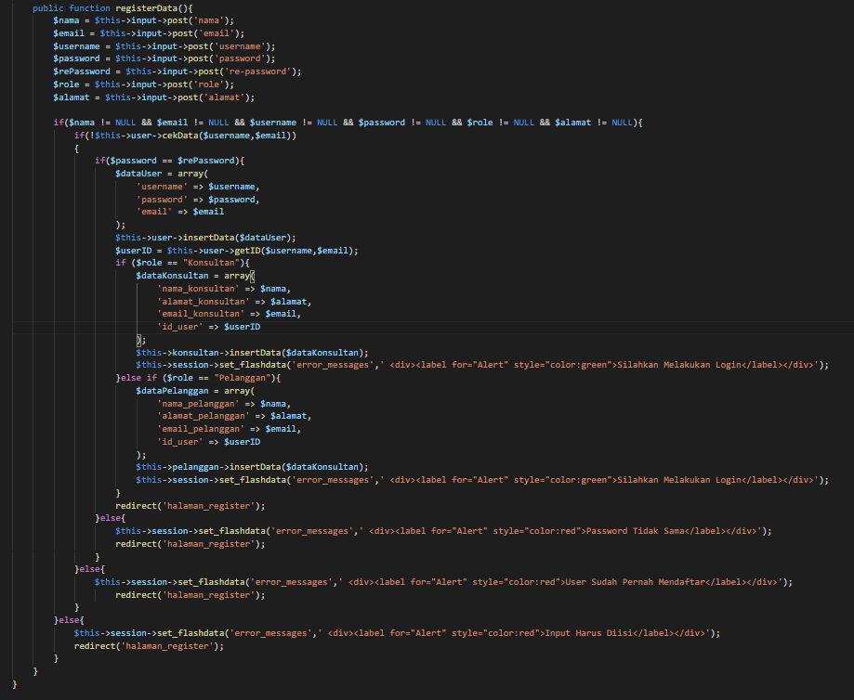

**Model yang digunakan**







**Output Database**

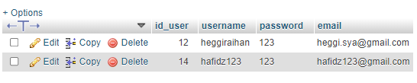

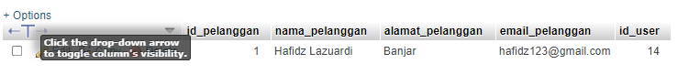



* **Implementasi UI namun Belum fungsionalitas**

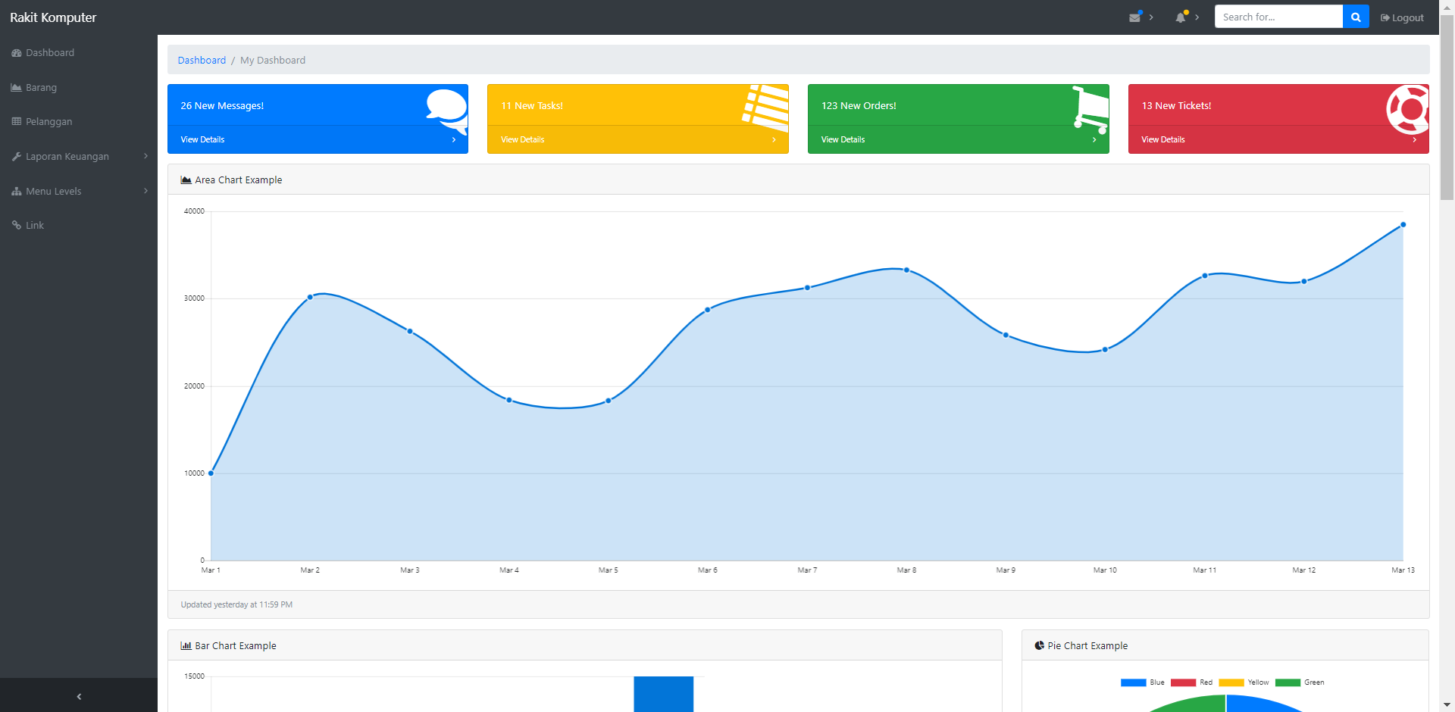

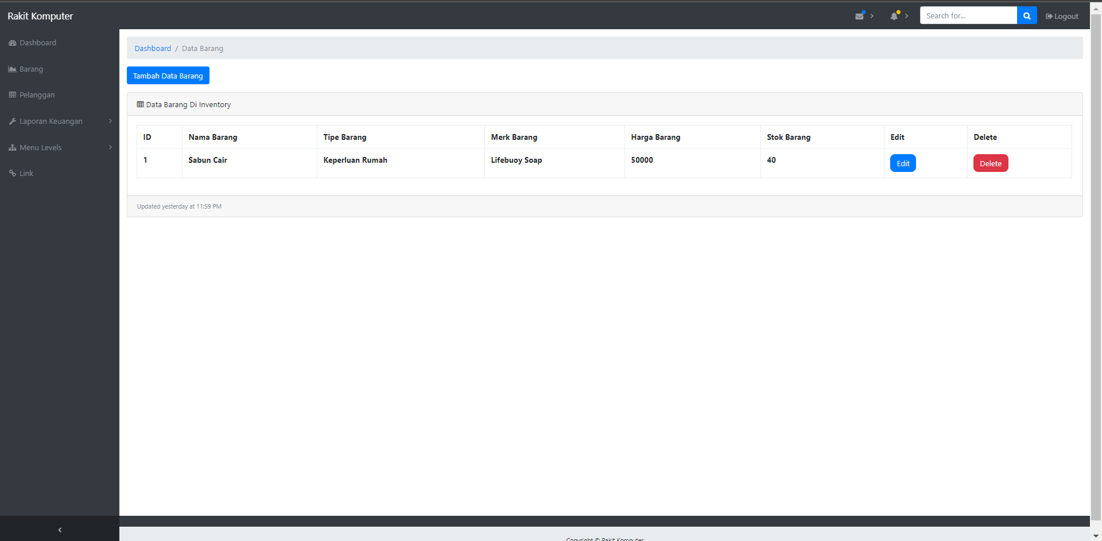

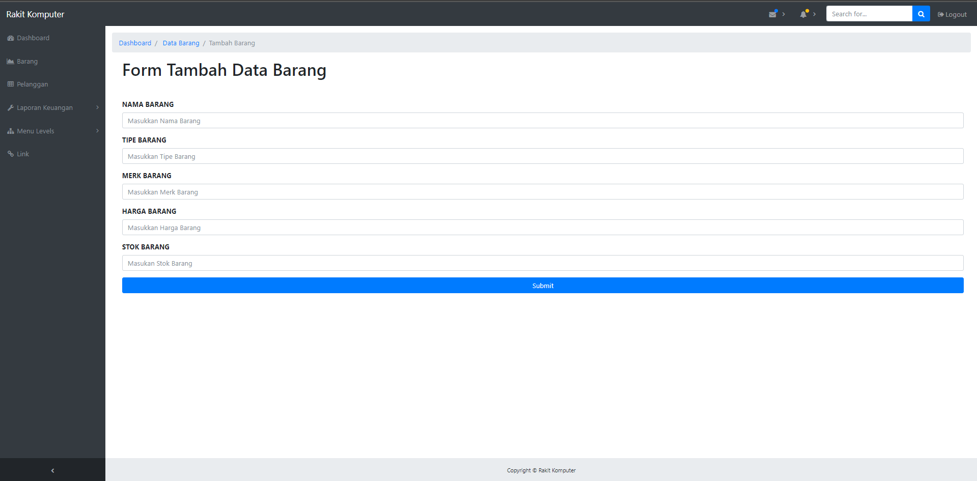

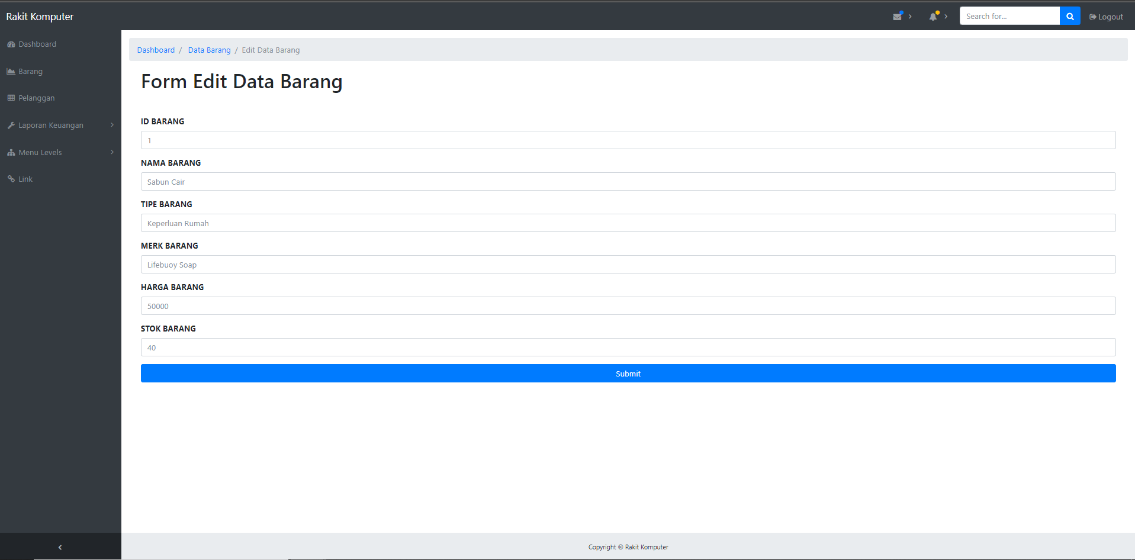

# Selamat bekerja